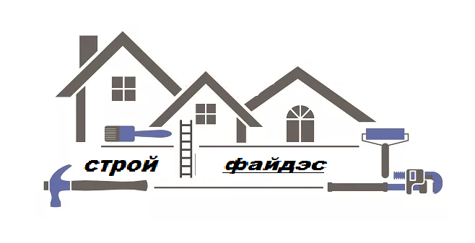 **ООО «СТРОЙ ФАЙДЭС»**

Общество с ограниченной ответственностью «СТРОЙ ФАЙДЭС»

ИНН 5256168770 КПП 525601001

ОГРН 1175275081354 БИК 044525092

р/с 40702810370010040482 в Московском филиале АО КБ «Модульбанк»

к/с 30101810645250000092

|  |
| --- |
| **Наименование продукции**  **Размер/Марка стали/Мерность** |
| А 10 11. 7M A500C |
| A 10 6B A500C |
| A 12 11. 7M A500C |
| A 12 HEMEP A500C |
| A 14 11. 7M A500C |
| A 16 11. 7M A500C |
| A 16 HEMEP A500C |
| A 18 11. 7M A500C |
| A 20 11. 7M A500C |
| A 22 11. 7M A500C |
| A 22 HEMEP A500C |
| A 25 11. 7M A500C |
| A 25 HEMEP A500C |
| A 228 11. 7M A500C |
| A 32 11. 7M A500C |
| A 36 11. 7M A500C |
| A 6 6M A500C |
| A 6 БУХТА A500C |
| A 8 6M A500C |
| A 8 БУХТА A500C |

*Цена формируется по конкретной заявке

Диспетчер: 8-930-707-31-22, 8999 079 8009

**_______________________________________________**

603065, г. Нижний Новгород, ул. Дьяконова, д. 6 б, оф. 1

8(831)2902453

s.faid@mail.ru